ĐẠI HỌC CÔNG NGHỆ TP.HCM (HUTECH)
Thực hành Phân tích thiết kế hướng đối tượng
BÀI 4
QUẢN LÝ CHO THUÊ VĂN PHÒNG Ở CAO ỐC
Họ và tên: ……………………………………… MSSV: …………………
Lớp: …………………… Nhóm TH: …………… Ngày: …… / …… / ………

1. MÔ TẢ
Một tòa cao ốc cần xây dựng phần mềm quản lý việc cho thuê văn phòng. Dưới đây là thông tin mô tả.
Mỗi tầng có nhiều phòng, mỗi phòng có thể có các diện tích sử dụng khác nhau, có mã phòng dùng để phân biệt cùng hướng của phòng đó.
Khách hàng muốn thuê phòng thì phải đến tòa nhà để tham khảo vị trí, diện tích phòng và giá cả. Giá cả phòng được ấn định tùy theo độ cao, diện tích sử dụng…
Khách hàng đồng ý thuê thì sẽ làm hợp đồng với bộ phận quản lý cao ốc, khách có thể làm hợp đồng thuê cùng lúc nhiều văn phòng. Thời gian của đợt thuê ít nhất 6 tháng và sau đó có thể gia hạn thêm. Khi gia hạn thì lập ra phiếu gia hạn, trong đó ghi rõ phòng nào, thời gian gia hạn (<= ½ thời gian thuê). Khách phải trả trước tiền thuê của 6 tháng đầu tiên, từ tháng thứ 7 nếu có thì phải trả vào đầu mỗi tháng. Giá thuê phòng không kể chi phí điện và các chi phí cho các dịch vụ khác nếu có. Chi phí các dịch vụ (điện, nước, internet...) được thanh toán vào cuối tháng. Tất cả các vấn đề trên đều được nêu trong nội dung hợp đồng…
Ngoài ra, để đảm bảo an toàn, bộ phận quản lý nhà cũng phải biết thông tin về các nhân viên làm việc ở các văn phòng trong tòa nhà. Mỗi nhân viên có một mã số để phân biệt, có hình ảnh nhân viên, thuộc một công ty nào, chức vụ, ở phòng mấy, tầng mấy… Khi một công ty có tuyển nhân viên mới thì phải báo cáo thông tin về nhân viên đó cho bộ phận quản lý tòa nhà.
Các nhân viên làm việc tại các văn phòng của cao ốc sẽ được cấp một thẻ giữ xe do cao ốc cấp để quản lý việc gởi xe, trên thẻ có ghi: mã thẻ, thông tin của nhân viên gởi cùng thông tin chiếc xe cần gởi.
Cách 1 năm cao ốc sẽ tiến hành kiểm tra tình trạng các phòng của cao ốc để có kế hoạch tu sửa kịp thời.
Nếu các phòng tự ý thay đổi, chỉnh sửa kết cấu của văn phòng thì sẽ bị phạt theo quy định của cao ốc.

2. CÂU HỎI
1)
Phân tích nghiệp vụ quản lý tầng, văn phòng, hợp đồng thuê, thanh toán, dịch vụ, gia hạn, nhân viên làm việc, thẻ giữ xe và kiểm tra phòng.
•Xác định Class, ID, association/multiplicity, Actor, Use Case và đặc tả Use Case trọng tâm.. Chỉ định ID cho thuộc tính của từng Class.
2) Tìm mối liên kết giữa các Class. Dùng code mermaid trong draw.io vẽ Class Diagram, chú ý các ký hiệu thích hợp cùng bản số tương ứng (nếu có).
3) Hãy xác định các Actor và các Use Case tổng quát có trong mô tả trên. Sử dụng code mermaid trong draw.io, Vẽ Class Diagram, Use Case tổng quát, Use Case phân rã từ ký hợp đồng đến thanh toán tháng thứ 7 và hóa đơn dịch vụ, Activity Diagram và Sequence Diagram nghiệp vụ gia hạn.
4) Vẽ Use Case Diagram phân rã chi tiết hoạt động từ lúc khách ký hợp đồng thuê các văn phòng cho đến khi thanh toán tiền thuê hàng tháng (từ tháng thứ 7 trở đi) cùng các hóa đơn sử dụng dịch vụ (nếu có).
5) Vẽ Activity Diagram cho Câu 4 ở trên. Lưu lại mô hình với tên file phù hợp.
6) Vẽ Sequence Diagram cho nghiệp vụ “Lập phiếu gia hạn” để gia hạn thuê văn phòng trong khoảng thời gian cho phép. Việc gia hạn chỉ cho phép khi văn phòng thuê không còn nợ tiền thuê mặt bằng và đã thanh toán đầy đủ các dịch vụ đã sử dụng.

3. BÀI LÀM

Câu 1.

1.1. Phạm vi nghiệp vụ
• Quản lý tầng và văn phòng: ghi nhận tầng, mã phòng, diện tích, hướng, giá thuê và trạng thái khả dụng.
• Quản lý khách thuê và hợp đồng: một khách thuê có thể thuê nhiều văn phòng trong cùng một hợp đồng; thời hạn tối thiểu 6 tháng.
• Thanh toán tiền thuê: trả trước 6 tháng đầu; từ tháng thứ 7 thanh toán vào đầu từng tháng nếu thời hạn thuê còn tiếp tục.
• Dịch vụ: theo dõi điện, nước, internet và dịch vụ phát sinh; thanh toán cuối tháng, tách khỏi giá thuê.
• Gia hạn: lập phiếu ghi rõ văn phòng và thời gian gia hạn, không vượt quá một nửa thời gian thuê; chỉ cho phép khi hết công nợ thuê và dịch vụ.
• Nhân viên, xe: ghi hồ sơ nhân viên làm việc theo công ty/văn phòng, tiếp nhận người mới và cấp thẻ giữ xe kèm thông tin phương tiện.
• Kiểm tra phòng: kiểm tra tình trạng mỗi năm, ghi nhận nhu cầu sửa chữa và vi phạm tự ý thay đổi kết cấu để xử lý phạt.

1.2. Quy tắc nghiệp vụ (Business Rules)
ID | Quy tắc nghiệp vụ
BR01 | Mỗi tầng có nhiều văn phòng; mỗi văn phòng có mã phân biệt, diện tích và hướng.
BR02 | Giá thuê được ấn định tùy độ cao tầng, diện tích và các yếu tố liên quan.
BR03 | Một hợp đồng có thể bao gồm nhiều văn phòng; mỗi văn phòng không được đồng thời có hai hợp đồng thuê đang hiệu lực cho cùng khoảng thời gian.
BR04 | Thời hạn thuê ban đầu ít nhất 6 tháng.
BR05 | Khách thuê thanh toán trước tiền thuê 6 tháng đầu.
BR06 | Từ tháng thứ 7, tiền thuê được thanh toán vào đầu mỗi tháng còn thuê.
BR07 | Tiền thuê không bao gồm điện, nước, internet và các dịch vụ khác.
BR08 | Phí dịch vụ phát sinh được tính và thu vào cuối tháng.
BR09 | Gia hạn lập bằng phiếu, ghi rõ từng văn phòng và thời gian gia hạn; thời gian gia hạn ≤ 1/2 thời gian thuê.
BR10 | Chỉ được lập phiếu gia hạn khi không còn nợ tiền thuê và dịch vụ (điều kiện bổ sung nêu rõ tại Câu 6).
BR11 | Bộ phận quản lý lưu nhân viên theo công ty, chức vụ, ảnh và phòng/tầng làm việc; công ty báo nhân viên mới.
BR12 | Thẻ giữ xe ghi mã thẻ, nhân viên và thông tin xe gửi.
BR13 | Mỗi năm kiểm tra tình trạng các phòng để lập kế hoạch tu sửa.
BR14 | Tự ý sửa đổi kết cấu phòng bị ghi nhận vi phạm và xử phạt theo quy định.

1.3. Danh sách Class, thuộc tính và phương thức
STT | Class | Thuộc tính (ID/PK) | Phương thức chính
1 | Tang | MaTang (ID), SoTang, DoCao, MoTa | capNhatTang(), danhSachVanPhong()
2 | VanPhong | MaVanPhong (ID), MaTang, DienTich, Huong, DonGiaThue, TrangThai | capNhatThongTin(), kiemTraKhaDung(), tinhGiaThue()
3 | KhachHang | MaKhachHang (ID), TenCongTy, NguoiDaiDien, SoDienThoai, DiaChi | capNhatHoSo(), xemHopDong()
4 | HopDongThue | MaHopDong (ID), MaKhachHang, NgayKy, NgayBatDau, NgayKetThuc, TrangThai | lapHopDong(), kiemTraThoiHan(), tinhTongThue()
5 | ChiTietThue | MaCTThue (ID), MaHopDong, MaVanPhong, DonGiaThoaThuan | themPhong(), kiemTraTrungLich()
6 | KyThanhToan | MaKy (ID), MaCTThue, Thang, Nam, HanThanhToan, SoTienPhaiThu, TrangThai | lapLichThu(), tinhConNo()
7 | PhieuThu | MaPhieuThu (ID), MaKy/HoaDonDV, NgayThu, SoTienThu, PhuongThuc, LoaiThu | lapPhieuThu(), xacNhanThanhToan()
8 | DichVu | MaDichVu (ID), TenDichVu, DonViTinh, DonGia | capNhatDonGia(), tinhChiPhi()
9 | SuDungDichVu | MaSuDung (ID), MaVanPhong, MaDichVu, MaHoaDonDV, KySuDung, SoLuong, DonGia, ThanhTien | ghiNhanSuDung(), tinhThanhTien()
10 | HoaDonDichVu | MaHoaDonDV (ID), Thang, Nam, MaKhachHang, NgayLap, TongTien, TrangThai | lapHoaDon(), tinhTongTien(), kiemTraThanhToan()
11 | PhieuGiaHan | MaGiaHan (ID), MaHopDong, NgayLap, TrangThai | lapPhieu(), kiemTraDieuKien(), xacNhanGiaHan()
12 | ChiTietGiaHan | MaCTGiaHan (ID), MaGiaHan, MaCTThue, NgayBatDauMoi, NgayKetThucMoi, SoThangGiaHan | kiemTraGioiHan(), apDungGiaHan()
13 | NhanVien | MaNhanVien (ID), MaKhachHang, MaVanPhong, HoTen, HinhAnh, ChucVu, TrangThai | themNhanVien(), capNhatNoiLamViec()
14 | TheGiuXe | MaThe (ID), MaNhanVien, BienSo, LoaiXe, NgayCap, TrangThai | capThe(), khoaThe(), capNhatXe()
15 | PhieuKiemTra | MaKiemTra (ID), MaVanPhong, NgayKiemTra, TinhTrang, KienNghi | lapPhieu(), ghiNhanTinhTrang()
16 | BienBanViPham | MaViPham (ID), MaKiemTra, NoiDungViPham, SoTienPhat, TrangThai | lapBienBan(), tinhTienPhat(), ghiNhanXuLy()

1.4. Đặc tả Use Case trọng tâm – Lập phiếu gia hạn
Mục | Đặc tả
Mã / tên | UC08 – Lập phiếu gia hạn văn phòng
Actor chính | Nhân viên quản lý cao ốc
Tiền điều kiện | Hợp đồng đang hiệu lực; văn phòng thuộc hợp đồng; người thực hiện được phân quyền.
Luồng chính | 1. Chọn hợp đồng, văn phòng và số tháng gia hạn. 2. Hệ thống xác minh thời hạn. 3. Kiểm tra công nợ tiền thuê và dịch vụ. 4. Kiểm tra lịch phòng không bị chồng lấn. 5. Ghi phiếu gia hạn, chi tiết theo phòng và thời hạn mới. 6. Trả mã phiếu.
Luồng thay thế | Thời gian vượt giới hạn → từ chối; còn nợ → từ chối và hiển thị công nợ; trùng lịch thuê → từ chối; dữ liệu thiếu → yêu cầu bổ sung.
Hậu điều kiện | Phiếu gia hạn được lưu và thời hạn thuê cập nhật nhất quán; không phát sinh phiếu khi không thỏa điều kiện.
BR liên quan | BR03, BR09, BR10

Câu 2.
Mối liên kết | Bội số | Ý nghĩa
Tang – VanPhong | 1 – 0..* | Một tầng có nhiều phòng; phòng thuộc đúng một tầng.
KhachHang – HopDongThue | 1 – 0..* | Khách thuê ký nhiều hợp đồng theo thời gian.
HopDongThue – ChiTietThue | 1 – 1..* (composition) | Hợp đồng gồm một hoặc nhiều phòng thuê.
VanPhong – ChiTietThue | 1 – 0..* | Phòng được thuê nhiều đợt khác nhau, không trùng lịch.
ChiTietThue – KyThanhToan | 1 – 1..* | Mỗi dòng phòng thuê có lịch thu tiền thuê.
KyThanhToan – PhieuThu | 1 – 0..* | Một kỳ có thể chưa thu hoặc thu nhiều lần.
DichVu – SuDungDichVu | 1 – 0..* | Một dịch vụ phát sinh nhiều bản ghi sử dụng.
VanPhong – SuDungDichVu | 1 – 0..* | Phòng phát sinh nhiều dịch vụ.
HoaDonDichVu – SuDungDichVu | 1 – 1..* (composition) | Hóa đơn kết tập các khoản dịch vụ.
HoaDonDichVu – PhieuThu | 1 – 0..* | Hóa đơn có thể thanh toán một hoặc nhiều lần.
HopDongThue – PhieuGiaHan | 1 – 0..* | Hợp đồng có thể có nhiều lần gia hạn.
PhieuGiaHan – ChiTietGiaHan | 1 – 1..* (composition) | Phiếu có ít nhất một chi tiết gia hạn phòng.
ChiTietThue – ChiTietGiaHan | 1 – 0..* | Mỗi dòng thuê có thể được gia hạn nhiều lần.
KhachHang – NhanVien | 1 – 0..* | Nhân viên thuộc công ty khách thuê.
VanPhong – NhanVien | 1 – 0..* | Nhân viên làm việc tại phòng được chỉ định.
NhanVien – TheGiuXe | 1 – 0..* | Mô hình cho phép theo dõi nhiều thẻ theo lịch sử.
VanPhong – PhieuKiemTra | 1 – 0..* | Mỗi phòng được kiểm tra định kỳ.
PhieuKiemTra – BienBanViPham | 1 – 0..* | Một đợt kiểm tra có thể có vi phạm.

Các mối quan hệ giữa các lớp:

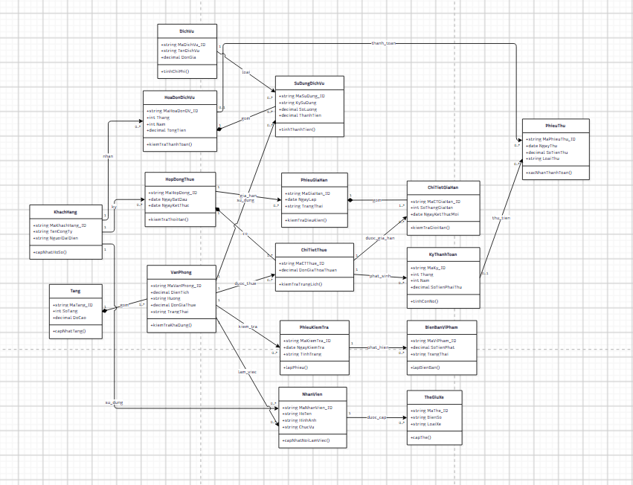

Câu 3.

3.1. Bảng phân loại tác nhân và công việc
Actor | Trách nhiệm | Nghiệp vụ
Khách thuê / đại diện công ty | Tra cứu, ký hợp đồng, thanh toán | Thuê văn phòng, nghĩa vụ thanh toán
Nhân viên quản lý cao ốc | Quản lý phòng, hợp đồng, gia hạn, hồ sơ nhân viên, thẻ xe | Quản lý vận hành
Kế toán / thu ngân | Lập lịch thu, thu tiền thuê, hóa đơn và phí dịch vụ | Tài chính và công nợ
Bộ phận kỹ thuật / kiểm tra | Kiểm tra phòng, ghi nhận hư hỏng và vi phạm | Kiểm tra, bảo trì
Nhân viên công ty thuê | Cung cấp thông tin cá nhân, phương tiện qua công ty/quản lý | Hồ sơ làm việc, thẻ xe

3.2. Danh sách Use Case
ID | Use Case | Chức năng
UC01 | Quản lý tầng | Thêm, sửa, tra cứu tầng.
UC02 | Quản lý văn phòng | Quản lý diện tích, hướng, giá, trạng thái.
UC03 | Tra cứu và chọn phòng | Xem thông tin và phòng khả dụng.
UC04 | Quản lý khách thuê | Lưu công ty/đại diện khách thuê.
UC05 | Lập hợp đồng thuê | Ký hợp đồng có một hoặc nhiều phòng, tối thiểu 6 tháng.
UC06 | Thu và đối soát tiền thuê | Thu trước 6 tháng, thu đầu tháng từ tháng 7.
UC07 | Quản lý dịch vụ và hóa đơn | Ghi số lượng, lập hóa đơn, thu cuối tháng.
UC08 | Lập phiếu gia hạn | Kiểm tra giới hạn và công nợ, lưu gia hạn.
UC09 | Quản lý nhân viên làm việc | Tiếp nhận/cập nhật nhân viên của công ty thuê.
UC10 | Cấp và quản lý thẻ giữ xe | Cấp thẻ gắn nhân viên và phương tiện.
UC11 | Kiểm tra phòng định kỳ | Ghi nhận kiểm tra hàng năm.
UC12 | Xử lý vi phạm kết cấu | Lập biên bản, ghi nhận tiền phạt.
UC13 | Tra cứu, thống kê, công nợ | Tra cứu hợp đồng, phòng, phí và vi phạm.

Use cast tổng quát
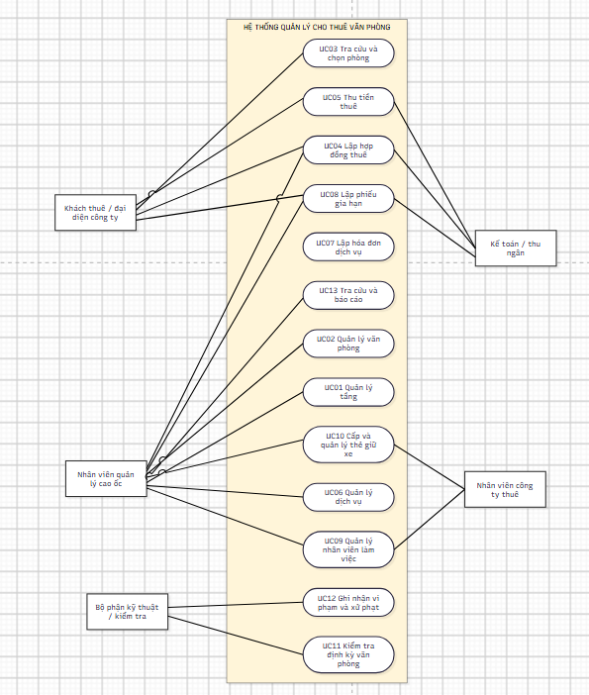

Câu 4.

Use Case phân rã từ ký hợp đồng đến tiền thuê tháng thứ 7 và hóa đơn dịch vụ

ID | Use Case con | Quan hệ / điều kiện
UC4.1 | Kiểm tra phòng khả dụng | <<include>> khi lập hợp đồng
UC4.2 | Lập hợp đồng và chi tiết phòng thuê | <<include>> bắt buộc
UC4.3 | Kiểm tra thời hạn ≥ 6 tháng | <<include>> bắt buộc
UC4.4 | Lập lịch thu và thu trước 6 tháng | <<include>> bắt buộc trước kích hoạt
UC4.5 | Thu tiền thuê tháng thứ 7 trở đi | <<extend>> khi thời hạn thuê vượt tháng 6
UC4.6 | Ghi nhận sử dụng điện, nước, internet | Có phát sinh dịch vụ
UC4.7 | Lập hóa đơn dịch vụ cuối tháng | <<include>> khi có phát sinh
UC4.8 | Thu tiền và đối soát hóa đơn dịch vụ | Sau khi phát hành hóa đơn
UC4.9 | Kiểm tra và cập nhật công nợ | Thực hiện khi thu hoặc đối soát
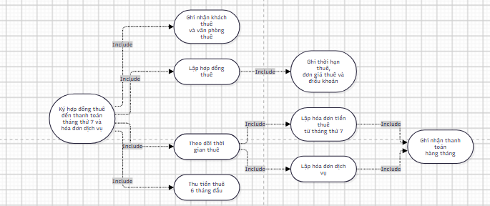
Usecase phân rã

Câu 5.Sơ đồ Activity Diagram
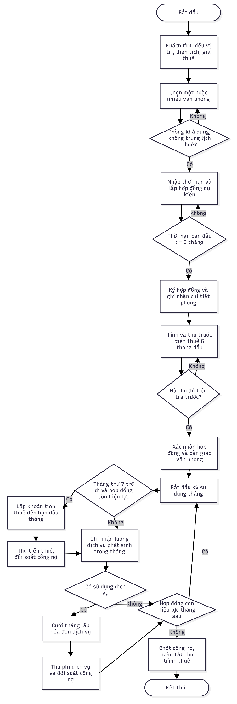

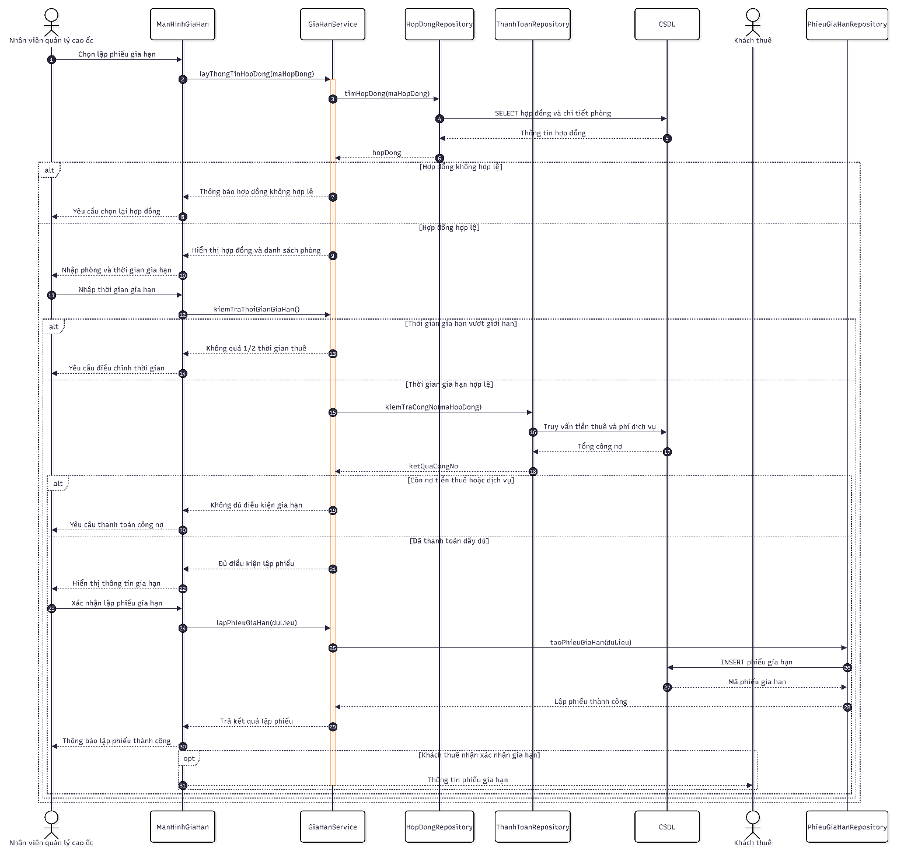
Câu 6. So đồ Sequence Diagram

Giao diện trang chủ
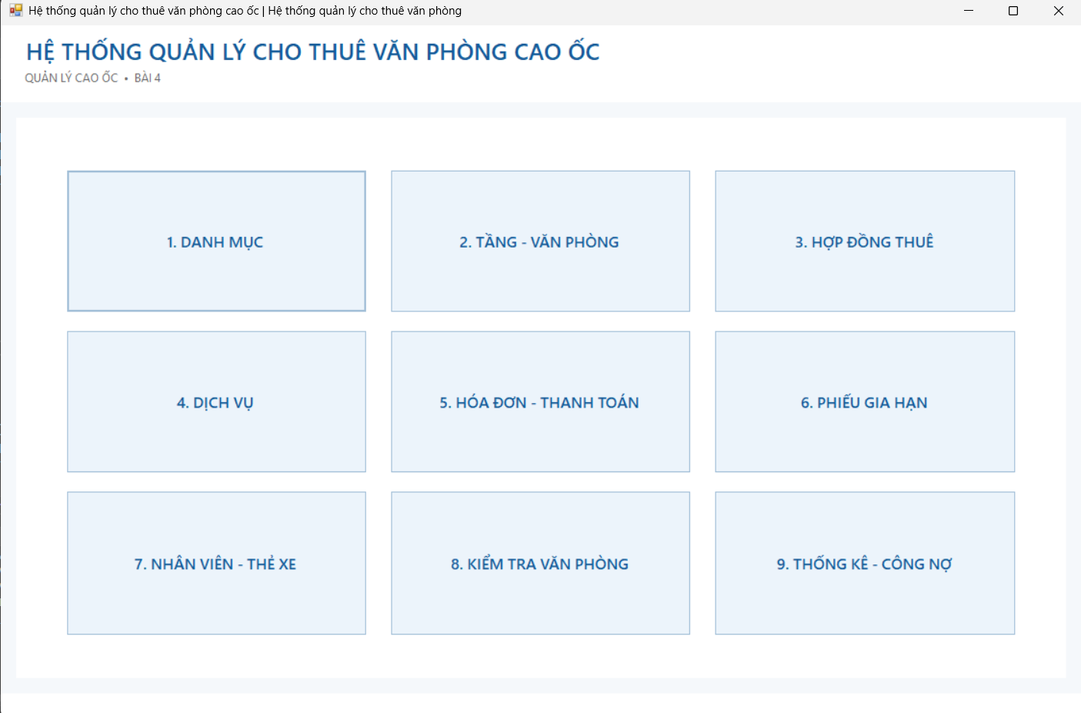
Giao diện danh mục dữ liệu
Có các mục như tầng cao ốc

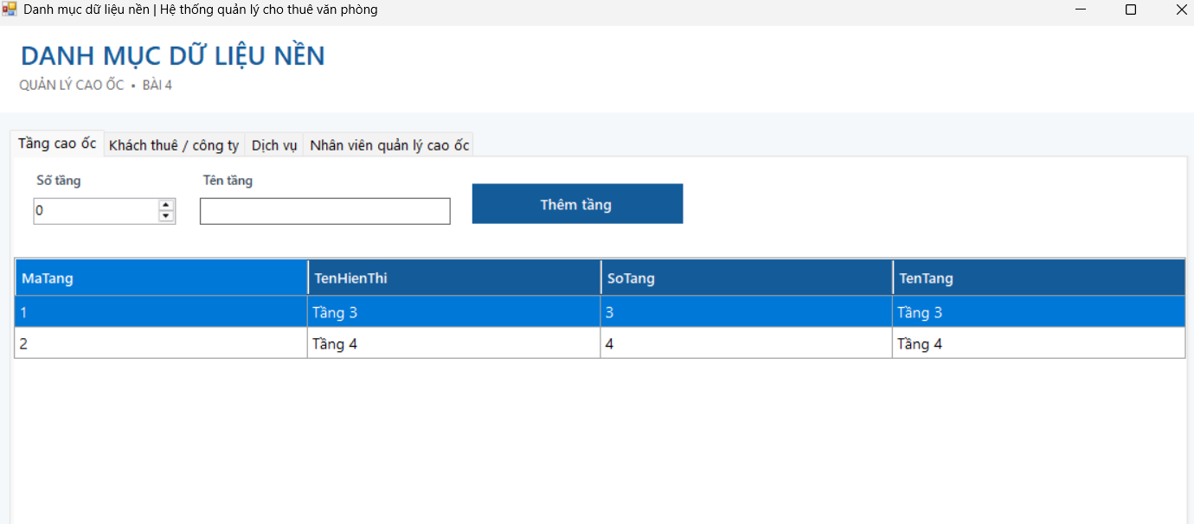
Mục khách thuê/ công ty
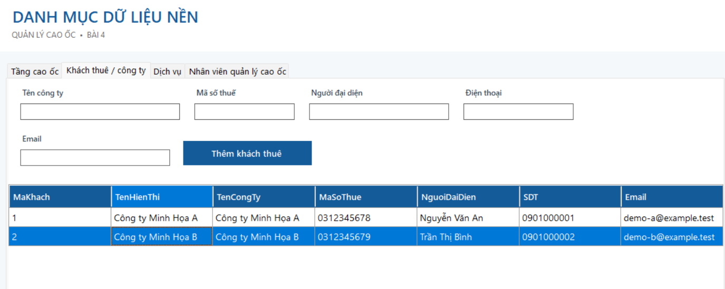mục dịch vụ
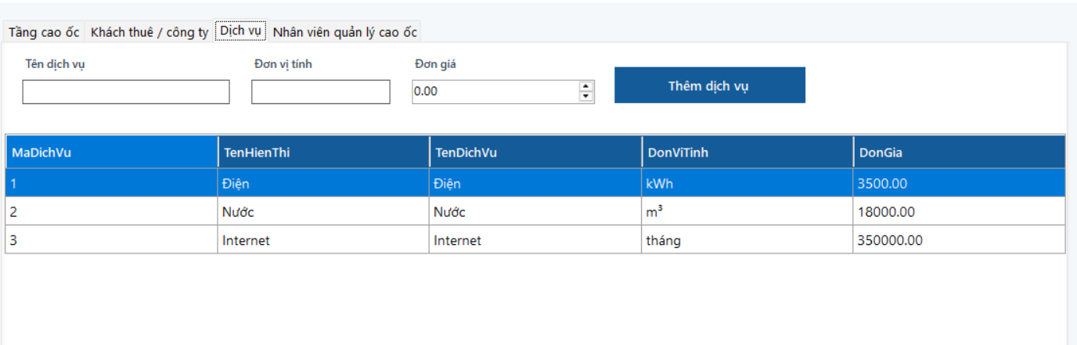

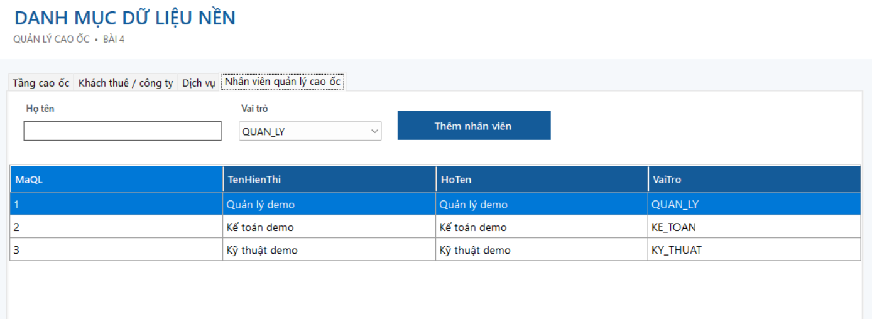
Có các mục như tầng cao ốc

Trang Tầng và văn phòng

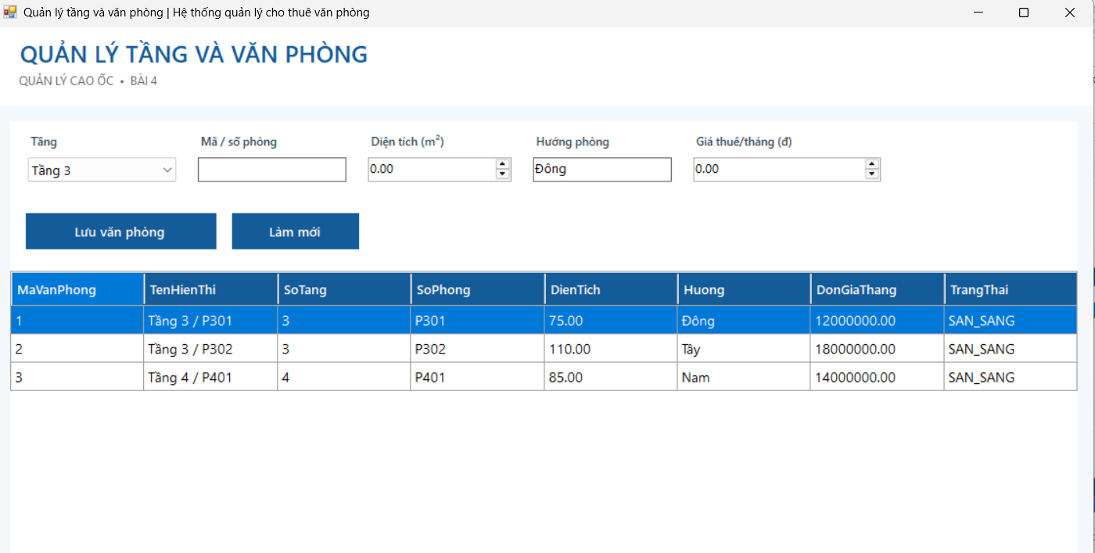
Trang hợp đồng thuê
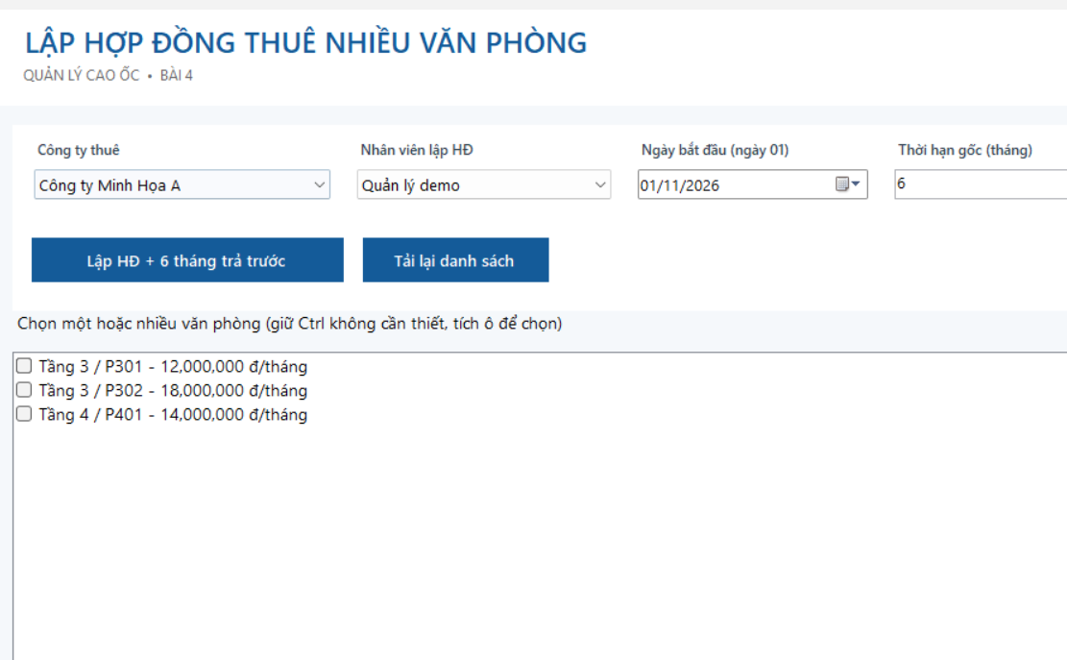
Trang dịch vụ
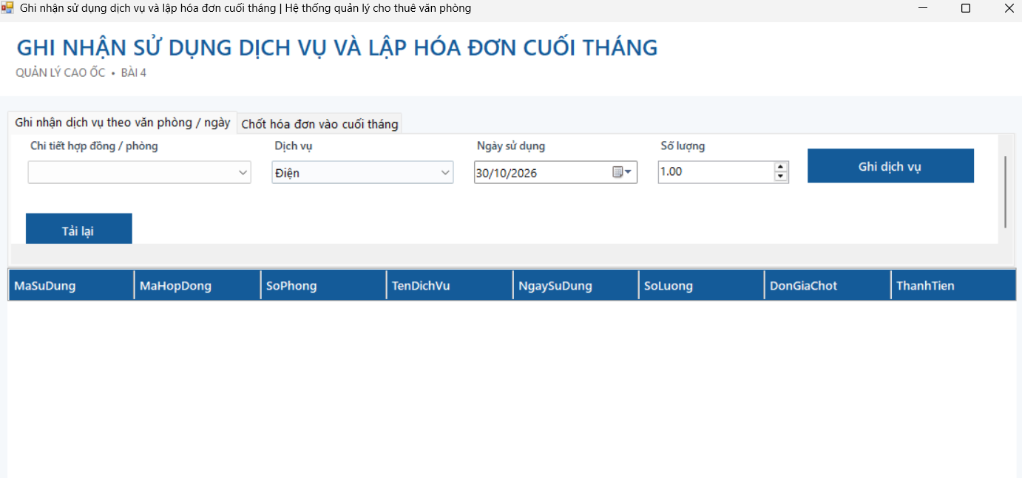
Trang hóa đơn thanh toán
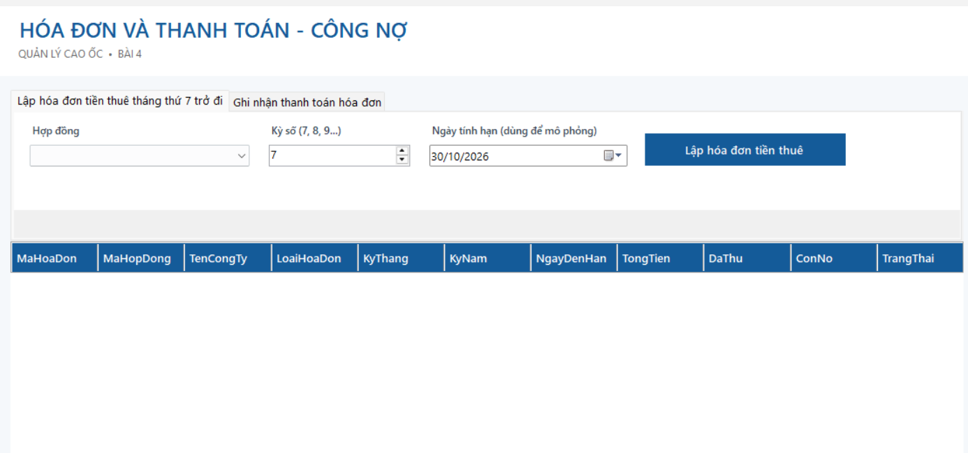
Trang phiếu gia hạn
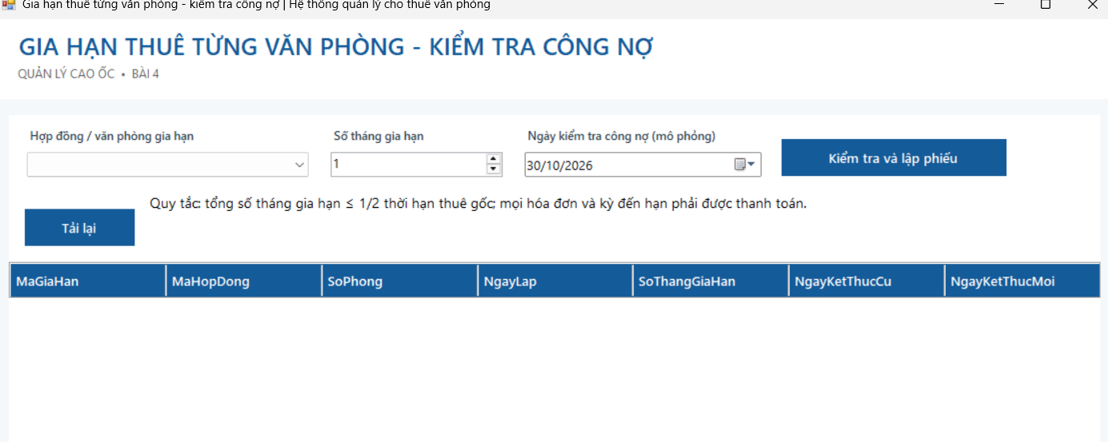
Trang nhân viên thẻ xe
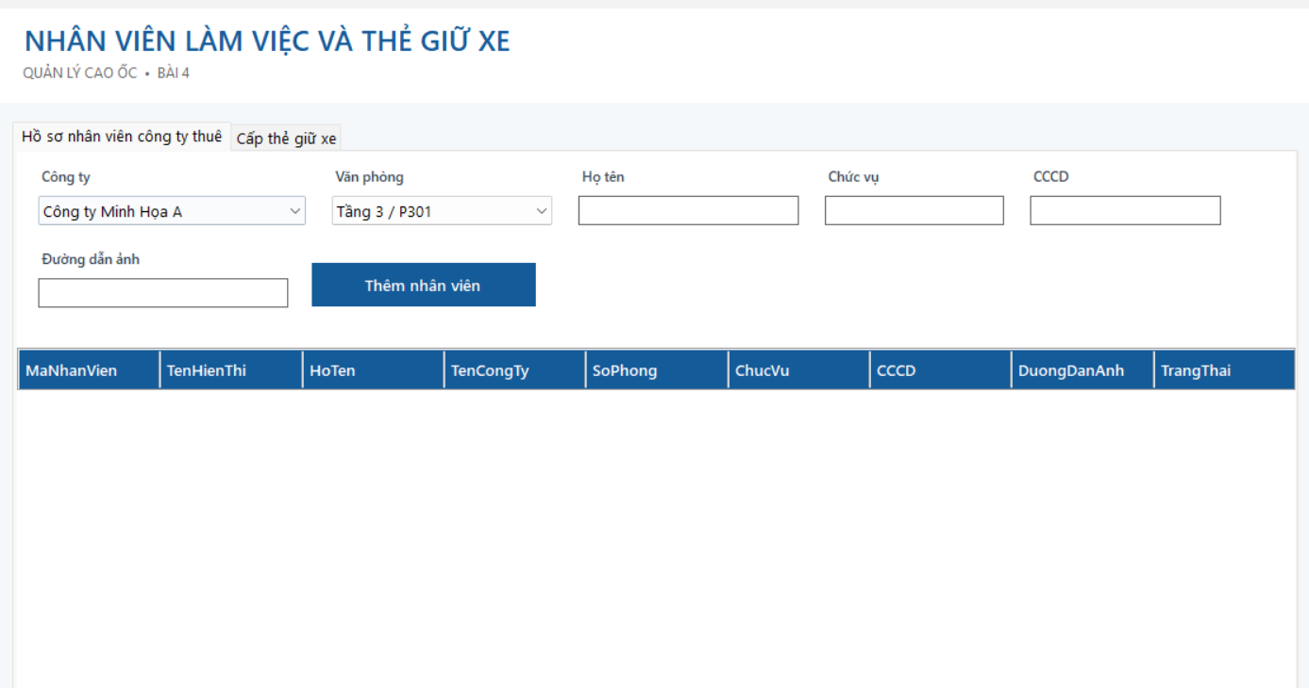
Trang kiểm tra văn phòng
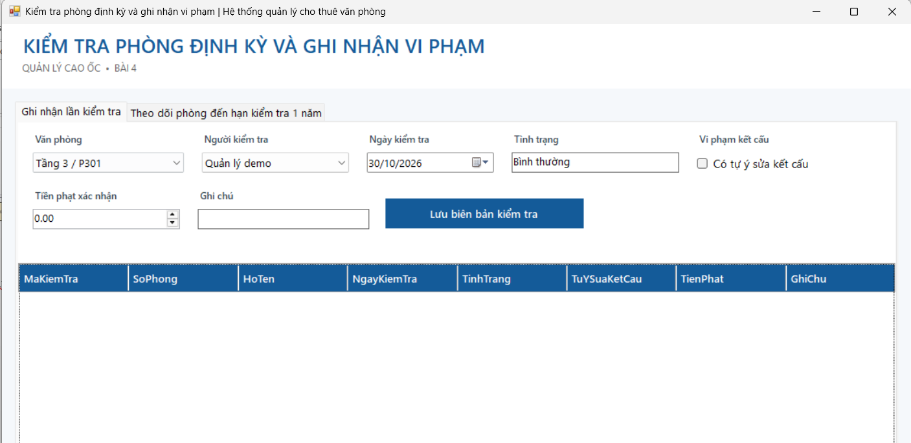
Trang thống kê công nợ

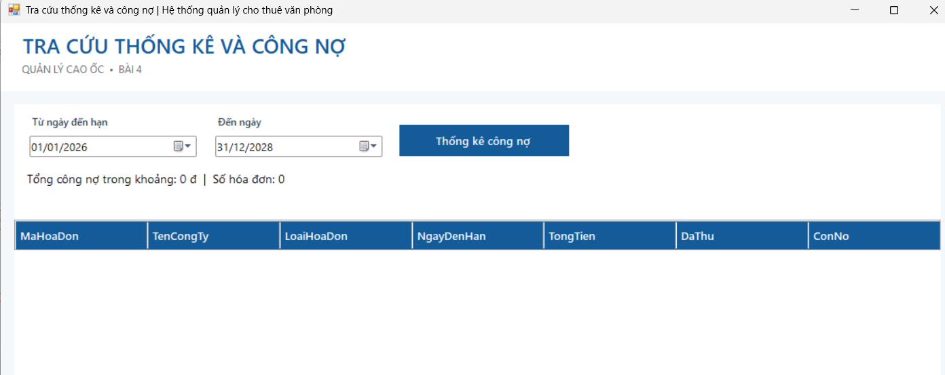
Kiểm thử các quy tắc: thuê tối thiểu 6 tháng, trả trước 6 tháng đầu, tháng 7+ trả đầu tháng, dịch vụ cuối tháng, gia hạn <=1/2 thời gian thuê và không còn nợ.
TT | Mã Test Case | Quy tắc nghiệp vụ | Dữ liệu đầu vào / Thao tác kiểm thử | Kết quả mong đợi
1 | TC01 | Thuê tối thiểu 6 tháng | Lập hợp đồng thuê văn phòng trong 5 tháng | Hệ thống từ chối và thông báo thời hạn thuê phải từ 6 tháng
2 | TC02 | Thuê tối thiểu 6 tháng | Lập hợp đồng thuê đúng 6 tháng | Hệ thống cho phép lập hợp đồng
3 | TC03 | Thuê tối thiểu 6 tháng | Lập hợp đồng thuê 12 tháng | Hệ thống cho phép lập hợp đồng
4 | TC04 | Trả trước 6 tháng đầu | Lập hợp đồng 10.000.000 VNĐ/tháng nhưng chưa thanh toán | Hợp đồng ở trạng thái chờ thanh toán, chưa có hiệu lực
5 | TC05 | Trả trước 6 tháng đầu | Khách thanh toán 40.000.000/60.000.000 VNĐ | Ghi nhận thanh toán một phần, hợp đồng chưa có hiệu lực
6 | TC06 | Trả trước 6 tháng đầu | Khách thanh toán đủ 60.000.000 VNĐ | Ghi nhận thanh toán đủ và kích hoạt hợp đồng
7 | TC07 | Thanh toán tiền thuê từ tháng 7 | Lập hóa đơn kỳ 7 vào ngày 30/06/2030 | Từ chối vì chưa đến kỳ lập hóa đơn
8 | TC08 | Thanh toán tiền thuê từ tháng 7 | Lập hóa đơn kỳ 7 vào ngày 01/07/2030 | Tạo hóa đơn 10.000.000 VNĐ, hạn thanh toán 01/07/2030
9 | TC09 | Thanh toán tiền thuê từ tháng 7 | Lập lại hóa đơn kỳ 7 đã tồn tại | Hệ thống từ chối tạo hóa đơn trùng kỳ
10 | TC10 | Thanh toán dịch vụ cuối tháng | Lập hóa đơn dịch vụ tháng 01 vào ngày 30/01/2030 | Từ chối vì chưa đến cuối tháng
11 | TC11 | Thanh toán dịch vụ cuối tháng | Lập hóa đơn dịch vụ vào ngày 31/01/2030, phí 500.000 VNĐ | Tạo hóa đơn dịch vụ đúng số tiền phát sinh
12 | TC12 | Thanh toán dịch vụ cuối tháng | Lập lại hóa đơn dịch vụ tháng 01/2030 | Hệ thống từ chối tạo hóa đơn trùng kỳ
13 | TC13 | Gia hạn ≤ 1/2 thời gian thuê | Hợp đồng 12 tháng, yêu cầu gia hạn 7 tháng | Hệ thống từ chối vì vượt giới hạn 6 tháng
14 | TC14 | Gia hạn ≤ 1/2 thời gian thuê | Hợp đồng 12 tháng, yêu cầu gia hạn 6 tháng | Cho phép gia hạn nếu không còn nợ và phòng khả dụng
15 | TC15 | Gia hạn ≤ 1/2 thời gian thuê | Đã gia hạn 4 tháng, tiếp tục yêu cầu gia hạn 3 tháng | Từ chối vì tổng thời gian gia hạn vượt 6 tháng
16 | TC16 | Không được gia hạn khi còn nợ | Hợp đồng còn nợ 10.000.000 VNĐ tiền thuê | Hệ thống từ chối lập phiếu gia hạn
17 | TC17 | Không được gia hạn khi còn nợ | Đã trả đủ tiền thuê nhưng còn nợ 500.000 VNĐ phí dịch vụ | Hệ thống từ chối lập phiếu gia hạn
18 | TC18 | Không được gia hạn khi còn nợ | Đã thanh toán đủ tiền thuê và dịch vụ đến hạn, yêu cầu gia hạn hợp lệ | Hệ thống cho phép lập phiếu gia hạn nếu các điều kiện khác hợp lệ

